หน่วยการเรียนรู้ที่ 1 การเลือกซื้อสินค้าและบริการ
แผนการจัดการเรียนรู้ที่ 7
เรื่อง กิจกรรมเสริมความรู้ท้ายหน่วยการเรียนรู้

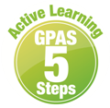



ชั้นประถมศึกษาปีที่ 4 เวลาเรียน 1 ชั่วโมง
มาตรฐานการเรียนรู้และตัวชี้วัด

มาตรฐานการเรียนรู้
มาตรฐาน ส 3.1 เข้าใจและสามารถบริหารจัดการทรัพยากรในการผลิตและการบริโภค
การใช้ทรัพยากรที่มีอยู่จำกัดได้อย่างมีประสิทธิภาพและคุ้มค่า รวมทั้งเข้าใจ หลักการของเศรษฐกิจพอเพียง เพื่อการดำรงชีวิตอย่างมีดุลยภาพ
ตัวชี้วัด
ส 3.1 ป.4/1 ระบุปัจจัยที่มีผลต่อการเลือกซื้อสินค้าและบริการ
ส 3.1 ป.4/2 บอกสิทธิพื้นฐานและรักษาผลประโยชน์ของตนเองในฐานะผู้บริโภค

จุดประสงค์การเรียนรู้
1. อธิบายและสรุปความรู้ เรื่อง การเลือกซื้อสินค้าและบริการ และสิทธิของผู้บริโภค
ลงในแบบกิจกรรม (K)
2. วิเคราะห์และสรุปความรู้ เรื่อง การเลือกซื้อสินค้าและบริการ และสิทธิของผู้บริโภค
ลงในแบบกิจกรรม (P)
3. เห็นความสำคัญในการฝึกพัฒนาทักษะ และทำกิจกรรมระหว่างเรียน (A)

สาระสำคัญ

การเลือกซื้อสินค้าและบริการต้องคำนึงถึงคุณภาพ โดยมีเครื่องหมายรับรองทางการค้าจากทางราชการ รับรอง

สาระการเรียนรู้

1. การเลือกซื้อสินค้าและบริการ
2. สิทธิของผู้บริโภค


สมรรถนะสำคัญของผู้เรียน

1. ความสามารถในการสื่อสาร
2. ความสามารถในการคิด
3. ความสามารถในการใช้ทักษะชีวิต

คุณลักษณะอันพึงประสงค์

1. ซื่อสัตย์สุจริต
2. ใฝ่เรียนรู้

คำถามสำคัญ

นักเรียนจะนำความรู้จากการเลือกซื้อสินค้าและบริการไปแนะนำหรือเผยแพร่ให้กับผู้อื่นอย่างไร


การจัดกิจกรรมการเรียนรู้

ขั้นสังเกต รวบรวมข้อมูล (Gathering)
• • • • • • • • • • • • • • • • •

1. นักเรียนร่วมกันสนทนาเกี่ยวกับการเลือกซื้อสินค้าและบริการ แล้วตอบคำถาม เพื่อเป็นการทบทวนความรู้เดิม โดยใช้คำถาม ดังนี้
• นักเรียนมีการเลือกซื้อสินค้าและบริการอย่างไร
(ตัวอย่างคำตอบ เลือกซื้อสินค้าเฉพาะที่มีความจำเป็นในการดำเนินชีวิต)
• นักเรียนจะรู้ได้อย่างไรว่าสินค้าและบริการนั้นมีคุณภาพ
(ตัวอย่างคำตอบ ดูจากเครื่องหมายรับรองคุณภาพของสินค้าและบริการ)


ขั้นคิดวิเคราะห์และสรุปความรู้ (Processing)
• • • • • • • • • • • • • • • • • • • •

2. นักเรียนสำรวจและยกตัวอย่างสินค้าและบริการในชุมชนมาอย่างละ 5 ชนิด แล้วจำแนกลงใน
แผนภาพความคิด ดังตัวอย่าง
สินค้าและบริการในชุมชน

บริการในชุมชน
สินค้าในชุมชน
ร้านตัดผม รถโดยสารประจำทาง
การรักษาพยาบาล ร้านขายรองเท้า
ร้านขายอาหารตามสั่ง
ไข่ไก่ ผักสด ขนม อาหาร ดินสอ

ประโยชน์ที่นักเรียนได้รับจากสินค้าและบริการ
ปัจจัยที่เป็นเกณฑ์ในการตัดสินใจเลือกซื้อสินค้าและบริการ
ได้รับความสะดวกสบาย ได้ความสุข
ราคาสินค้า และความพึงพอใจของผู้บริโภค

3. นักเรียนร่วมกันแสดงความคิดเห็น แล้วสรุปเป็นความคิดรวบยอด โดยใช้คำถาม ดังนี้
• นักเรียนคิดว่าการตัดสินใจเลือกซื้อสินค้าและบริการโดยยึดความต้องการของตนเองเป็นหลัก
จะส่งผลอย่างไร โดยบันทึกคำตอบของนักเรียนเป็นแผนภาพความคิดบนกระดาน ดังตัวอย่าง
สูญเสียเงินโดยเปล่าประโยชน์

ได้สินค้าที่ไม่มีคุณภาพ

การเลือกซื้อสินค้า
และบริการโดยยึด
ความต้องการของตนเอง

ได้รับอันตรายจากการใช้สินค้าและบริการ
4. นักเรียนยกตัวอย่างการปฏิบัติของผู้บริโภค และเสนอแนวทางการรักษาผลประโยชน์ของตนเอง
ในฐานะผู้บริโภค เป็นแผนภาพความคิด ดังตัวอย่าง

การปฏิบัติตนตามสิทธิของผู้บริโภค
อ่านฉลากสินค้าอย่างละเอียด และเลือกซื้อสินค้าที่มีคุณภาพ
แนวทางการรักษาผลประโยชน์ของตนเอง
ศึกษาสิทธิพื้นฐาน เพื่อป้องกันการถูก
เอารัดเอาเปรียบจากการซื้อสินค้าและบริการ

5. นักเรียนคิดประเมินเพื่อเพิ่มคุณค่า แล้วสรุปความรู้เป็นความคิดรวบยอด โดยใช้คำถาม ดังนี้
• นักเรียนจะนำความรู้จากการเลือกซื้อสินค้าและบริการไปแนะนำหรือเผยแพร่ให้กับผู้อื่นอย่างไร
(ตัวอย่างคำตอบ จัดทำป้ายนิเทศ ทำแผ่นพับ เกี่ยวกับการเลือกซื้อสินค้าและบริการที่มีคุณภาพ
ให้กับผู้ที่สนใจได้ร่วมกันศึกษา)

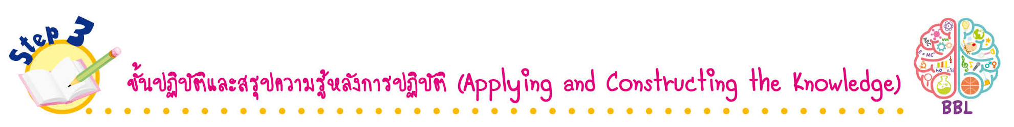
ขั้นปฏิบัติและสรุปความรู้หลังการปฏิบัติ (Applying and Constructing the Knowledge)
• • • • • • • • • • • • • • • • • • • • • • • • • • • • • • • • • • • • •

6. นักเรียนแบ่งกลุ่มสำรวจสินค้าที่ใช้ในชีวิตประจำวันของนักเรียนที่มีเครื่องหมายรับรองคุณภาพ
ตามที่กำหนดให้อย่างละ 2 ชนิด บันทึกข้อมูลลงในตาราง ดังตัวอย่าง

เครื่องหมายรับรองคุณภาพ | รายการสินค้า | ความสำคัญของเครื่องหมายรับรองคุณภาพสินค้า
เครื่องหมายมาตรฐานทั่วไป | (ตัวอย่างคำตอบ น้ำตาล น้ำเปล่า) | (รับรองผลิตภัณฑ์อุปโภคบริโภค)
เครื่องหมายมาตรฐานบังคับ | (ตัวอย่างคำตอบ กระติกน้ำร้อน  เตารีด) | (รับรองผลิตภัณฑ์ที่กฎหมาย  กำหนดว่าต้องมีคุณภาพมาตรฐาน)
เครื่องหมาย อย. | (ตัวอย่างคำตอบ น้ำดื่ม ขนม) | (รับรองผลิตภัณฑ์อาหารและยา)

7. นักเรียนตรวจสอบความถูกต้องและความเรียบร้อยของผลงาน หากพบข้อผิดพลาดควรปรับปรุงแก้ไขให้ถูกต้อง
8. นักเรียนร่วมกันสรุปสิ่งที่เข้าใจเป็นความรู้ร่วมกัน ดังนี้
การเลือกซื้อสินค้าและบริการต้องคำนึงถึงคุณภาพ โดยมีเครื่องหมายรับรองทางการค้าจากทาง
ราชการรับรอง
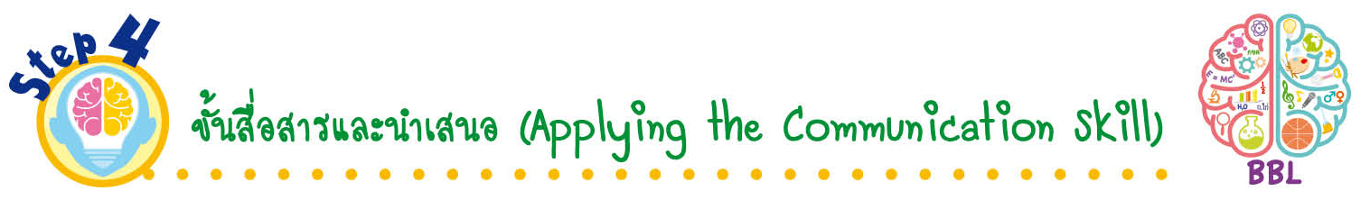
ขั้นสื่อสารและนำเสนอ (Applying the Communication Skill)
• • • • • • • • • • • • • • • • • • • • • • • • • • •

9. นักเรียนนำเสนอผลงานหน้าชั้นเรียน

กิจกรรมนี้สร้างเสริมทักษะศตวรรษที่ 21 ด้านการสื่อสาร

10. นักเรียนร่วมกันอภิปรายสรุปเกี่ยวกับวิธีการทำงานให้เห็นการคิดเชิงระบบและวิธีการทำงาน
ที่มีแบบแผน

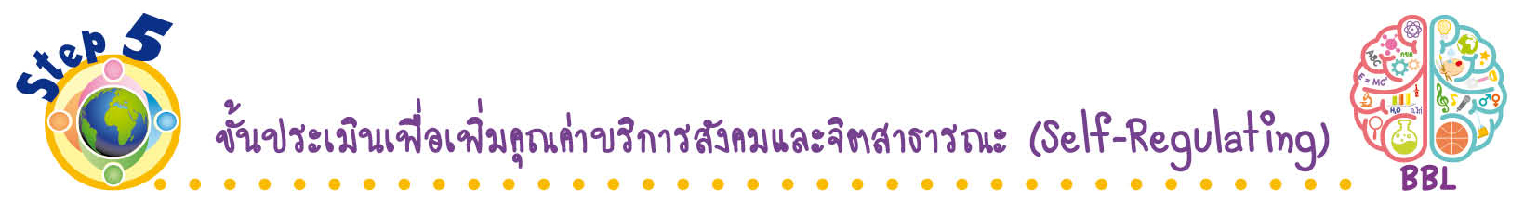
ขั้นประเมินเพื่อเพิ่มคุณค่าบริการสังคมและจิตสาธารณะ (Self-Regulating)
• • • • • • • • • • • • • • • • • • • • • • • • • • • • • • • •

11. นักเรียนประเมินตนเอง โดยเขียนแสดงความรู้สึกหลังการเรียน ในประเด็นต่อไปนี้
• สิ่งที่นักเรียนได้เรียนรู้ในวันนี้คืออะไร
• นักเรียนมีส่วนร่วมกิจกรรมในกลุ่มมากน้อยเพียงใด
• เพื่อนนักเรียนในกลุ่มมีส่วนร่วมกิจกรรมในกลุ่มมากน้อยเพียงใด
• นักเรียนพอใจกับการเรียนในวันนี้หรือไม่ เพียงใด
• นักเรียนจะนำความรู้ที่ได้นี้ไปใช้ให้เกิดประโยชน์แก่ตนเอง ครอบครัว และสังคมทั่วไป
ได้อย่างไร
จากนั้นแลกเปลี่ยนตรวจสอบขั้นตอนการทำงานทุกขั้นตอนว่าจะเพิ่มคุณค่าไปสู่สังคม
เกิดประโยชน์ต่อสังคมให้มากขึ้นกว่าเดิมในขั้นตอนใดบ้าง สำหรับการทำงานในครั้งต่อไป


สื่อการเรียนรู้/แหล่งการเรียนรู้

1. หนังสือเรียน รายวิชาพื้นฐาน สังคมศึกษา ศาสนา และวัฒนธรรม ชั้นประถมศึกษาปีที่ 4
ของสถาบันพัฒนาคุณภาพวิชาการ (พว.)
2. แหล่งการเรียนรู้ทั้งภายในและภายนอกโรงเรียน

การประเมินการเรียนรู้

1. ประเมินความรู้ เรื่อง การเลือกซื้อสินค้าและบริการ สิทธิของผู้บริโภค (K) ด้วยแบบทดสอบ
2. ประเมินกระบวนการทำงานกลุ่ม (P) ด้วยแบบประเมิน
3. ประเมินคุณลักษณะอันพึงประสงค์ ด้านซื่อสัตย์สุจริต ใฝ่เรียนรู้ (A) ด้วยแบบประเมิน


แบบประเมินตามสภาพจริง (Rubrics)
แบบประเมินกระบวนการทำงานกลุ่ม
รายการการประเมิน | ระดับคุณภาพ
รายการการประเมิน | 4 | 3 | 2 | 1
กระบวนการ  ทำงานกลุ่ม | มีการกำหนดบทบาท  สมาชิกชัดเจน และ  มีการชี้แจงเป้าหมาย  การทำงาน มีการปฏิบัติงานร่วมกัน  อย่างร่วมมือร่วมใจ  พร้อมกับการประเมินเป็นระยะ ๆ | มีการกำหนดบทบาท  สมาชิกชัดเจน  มีการชี้แจงเป้าหมาย  อย่างชัดเจนและปฏิบัติงานร่วมกัน  แต่ไม่มีการประเมิน  เป็นระยะ ๆ | มีการกำหนดบทบาท  เฉพาะหัวหน้า  ไม่มีการชี้แจงเป้าหมาย  อย่างชัดเจน  ปฏิบัติงานร่วมกัน  ไม่ครบทุกคน | ไม่มีการกำหนด  บทบาทสมาชิก  และไม่มีการชี้แจงเป้าหมาย สมาชิก  ต่างคนต่างทำงาน

ข้อเสนอแนะของผู้บริหารสถานศึกษา

ลงชื่อ______________________________
(_____________________________)
ตำแหน่ง______________________________

บันทึกหลังการสอน

ผลการจัดการเรียนการสอน

ปัญหา/อุปสรรค

แนวทางแก้ไข

ครูผู้สอน___________________________
(__________________________)
วันที่บันทึก___________________________

